1. Nombre y edad de los empleados que hayan vendido menos del 90% de su cuota **(2 filas)**

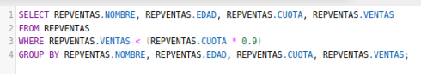

1. Listar descripción, precio, existencias, cant e importe para los pedidos cuya cantidad sea mayor del 90% de las existencias de que se dispone o su precio sea menor de 200 **(22 filas)**

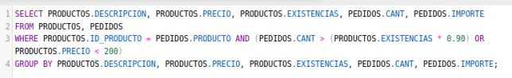

1. Número de empleados que trabajan en la región sur. **(una fila con valor 4)**

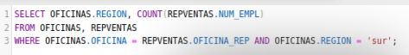

1. Numero de productos que hace cada fabrica excepto aquellas cuyo identificador es FAB1, FAB3 o FAB7 **(4 filas, 2 con valor 8 y 2 con valor 6)**

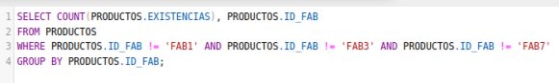

1. Fecha del pedido más antiguo. **(2022-01-15)**



1. Ventas totales de todos los empleados que no trabajan en Miami ni Dallas, ni en Atlanta. **( una fila con valor 1.519.000)**

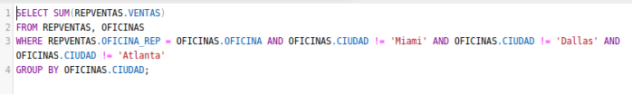

1. Para cada oficina, mostrar el número de la oficina, nombre y la edad del director **(6 filas)**

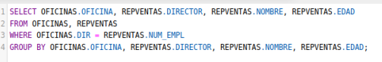

1. Listar numero de oficinas con empleados mayores de 40 años **(una fila con valor 5)**



1. Todos los datos de los vendedores que no tengan oficina asignada **(4 filas)**

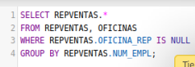

1. Mostrar el número de empleados que tienen director asignado (campo director) **(una fila** **con valor 14)**



1. Hallar el número de pedidos realizados en 2022 a cada fabrica **(6 filas. 4 con valor 2 y 2 con valor 4)**

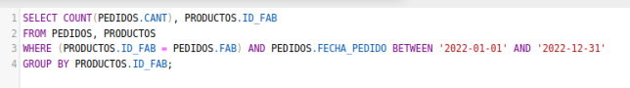

1. Hallar el número de empleados que no han sido contratados en 2010 **(una fila con valor 18)**

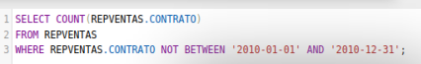

1. Numero de pedidos realizados por el cliente TechCorp y por el cliente FastLogistics **(dos filas con valor 2)**

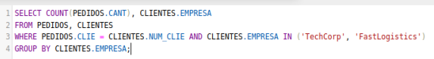

1. Numero de productos incluidos en pedidos del cliente EcoGoods **(una fila con valor 2)**

